Hans Weitzel Blindleiste BLF

Hans Weitzel

Eigenschaften

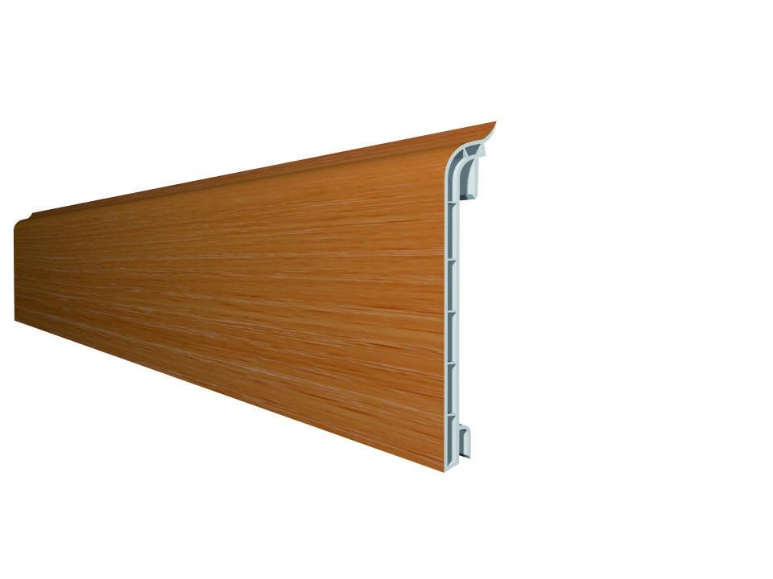

Dekor

Ahorn, Aluminium, Buche, Eiche, Esche, Graphit, Nussbaum

Farbton

braun, dunkelbraun, grau, hellbraun, silber, weiß

Oberfläche

Dekor

Profilart

Sockelprofil

Profilform

Hohlprofil

Werkstoff

Polyvinylchlorid (PVC)

Höhe (mm)

87,00 - 95,00

Länge (mm)

2.000,00

Stärke (mm)

16,00

Befestigung

einhängen

Brandverhalten

B2

Eigenschaften

frei von HBCD, formstabil